和合期货鸡蛋周报（20181217--20181221）
江波明
从业资格证号：F3040815
投询资格证号：Z0013252
电话：0351-7342558
邮箱：jiangboming@hhqh.com.cn

- 鸡蛋现货
2018年12月21日 | 主产区鸡蛋现货价格（元/斤）
 | 价格 | 周度涨跌
广东 | 4.0 | +0.3
河北 | 3.89 | +0.18
山东 | 4 | +0.35
产销均价 | 4.1 | +0.26
主产区均价 | 4.093 | +0.257
主销区均价 | 4.32 | +0.298
主产区鸡苗均价 | 涨跌 | 主产区淘汰鸡均价 | 涨跌
2.9（元/羽） | +0.2 | 4.08（元/斤） | +0.27

当周（12月17日-12月21日）鸡蛋现货价格：
主产区鸡蛋价格：广东4.0元/斤，较上周0.3元/斤；河北3.89元/斤，较上周上涨0.18元/斤；山东4.0元/斤，较上周上涨0.38元/斤；产销均价4.15元/斤，较上周上涨0.26元/斤；主产区均价4.093元/斤，较上周上涨0.257元/斤；主销区均价4.32元/斤，较上周上涨0.298元/斤。
主产区鸡苗均价：2.9元/羽，较上周上涨0.2元/羽。
主产区淘汰鸡均价4.08元/斤，较上周上涨0.27元/斤。

- 鸡蛋期货
当周（12月17日-12月21日）鸡蛋期货
今日大连盘鸡蛋期货下午收盘主力1905合约上涨，开盘价格为3488元/500千克，最高价为3506元/500千克，最低价为3470元/500千克，收盘价为3474元/500千克，下跌10元/500千克，成交量为8.74万手，持仓量为12.1万手，日减仓4552手。
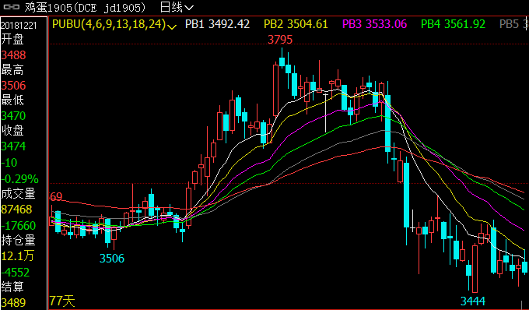
- 综合观点
本周鸡蛋价格止跌反弹，截止本周五，全国鸡蛋平均价格指数4.01元/斤，较上周五的3.89涨0.12元/斤，涨幅为3.1%；较上月同期的4.16跌0.15元/斤，跌幅为3.61%,较去年同期的4.35跌0.34元/斤，跌幅为7.82%。全国主产区平均价格区间为3.65-4.6元/斤，较上周五涨0.05-0.20元/斤；主销区平均价格为3.91-4.6元/斤，较上周五涨0.13-0.18元/斤。
自上周末开始全国鸡蛋价格止跌迅速反弹，不过后半周滞涨小幅回落调整。随着冬至及元旦节日的临近，市场需求稍有回暖以及因上周鸡蛋价格持续回落，部分蛋商因看好后市开始逢低补库，主产区鸡蛋走货均加快，因此，本周上半周鸡蛋价格止跌反弹。但是，不管是冬至还元旦节日，对市场的提振作用并不明显，春节备货暂未启动，蛋价的上涨以及终端需求的不佳再次导致终端走货再次放缓，后半周蛋价滞涨稳中小幅调整为主。
综合来看，距离春节仅有一个半月的时间，下游部分以鸡蛋为原料的食品厂开始为春节做原料储备，鸡蛋的市场需求有望继续提升，且元旦集中淘汰期将至，养殖户淘汰积极性增加，产蛋鸡存栏下降，且冬季蛋鸡产蛋率不高，鸡蛋市场供应整体略有偏紧均在继续利于蛋价。预计下周鸡蛋价格或继续上涨，不过，猪肉及蔬菜等价格持续弱势运行将限制鸡蛋价格上涨的空间。
。
- 交易策略建议
1905合日内交易。
- 风险点
1、鸡蛋现货价格出现非供需因素导致的大幅下跌；
2、禽流感等疫情爆发。

风险揭示：您应当客观评估自身财务状况、交易经验，确定自身的风险偏好、风险承受能力和服务需求，自行决定是否采纳期货公司提供的报告中所给出的建议。您应当充分了解期货市场变化的不确定性和投资风险，任何有关期货行情的预测都可能与实际情况有差异，若您据此入市操作，您需要自行承担由此带来的风险和损失。
免责声明：本报告的信息均来源于公开资料，本公司对这些信息的准确性和完整性不作任何保证，文中的观点、结论和建议仅供参考，不代表作者对价格涨跌或市场走势的确定性判断，投资者据此做出的任何投资决策与本公司和作者无关。
本报告所载的资料、意见及推测仅反映本公司于发布日的判断，在不同时期，本公司可发出与本报告所载资料、意见及推测不一致的报告，投资者应当自行关注相应的更新或修改。

和合期货投询部
联系电话：0351-7342558
公司网址：http://www.hhqh.com.cn

和合期货有限公司经营范围包括：商品期货经纪业务、金融期货经纪业务、期货投资咨询业务、公开募集证券投资基金销售业务。

